TRES DE FEBRERO, 10 DE AGOSTO 2026

A LA SECRETARÍA DE ASUNTOS DOCENTES

DISTRITO: Tres de Febrero
LLAMADO A PRUEBAS DE SELECCIÓN PARA COBERTURA PUNTUAL A CARGOS
JERÁRQUICOS TRANSITORIOS
SECRETARIOS DE NIVEL INICIAL

A los efectos de proveer la cobertura de cargos jerárquicos transitorios pertenecientes a la Dirección de Educación Inicial se convoca a Pruebas de Selección a docentes Titulares y provisionales del Distrito de Tres de Febrero de los inciso a) b) y c) del Escalafón Docente que cumplan con los requisitos de antigüedad exigidos para el cargo (inc a) y que no cumplan los requisitos de antigüedad exigidos para el cargo (inc b) según lo pautado en el
Artículo 75º inciso 6.4.3 del Estatuto del Docente, los Acuerdos Paritarios de Junio y Octubre de 2009, la Resolución Nº 824/05 y la Disposición 79/09 de la Subsecretaría de Educación.

Cargos a cubrir:

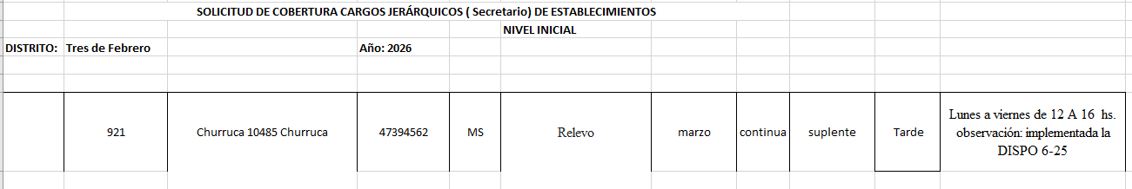

UTILIZAR PLANILLA ANEXO 2 INCLUIDA EN LA DISPOSICION DEL ENLACE

Conformación de la Comisión Evaluadora:

Titular: Inspectora de Educación Inicial Tres de Febrero
Región 7 Sabrina Gambardella

Suplente: Inspectora de Educación Inicial Tres de Febrero
Región 7 Liliana Gonzalez

Titular: Directora de Educación Inicial Tres de Febrero
Región 7 Griselda Guerra

Secretaria Lila Cobas Nivel Inicial Tres de Febrero

Suplente: Directora de Educación Inicial Tres de Febrero
Gabriela Recagno

Suplente: Secretaria Silvana Igua Nivel Inicial Tres de Febrero

Sede Administrativa de la Comisión Evaluadora:

Sede de Inspectores de Nivel Inicial. Aviador Franco 6311, Ciudad Jardín

Sede física de la Comisión Evaluadora:

Sede de Inspectores de Nivel Inicial. Aviador Franco 6311, Ciudad Jardín.

Mail de la Comisión Evaluadora:
045inicialcesecretarios@gmail.com

CRONOGRAMA DE ACCIONES

FECHA | ACCIONES
10/8/26 al 14/8/26  (5 días hábiles) | Difusión y notificación a través de la Secretaría de Asuntos Docentes
18/8/26 al 20/8/26  (3 días hábiles) | Inscripción de los aspirantes en Secretaría de Asuntos Docentes de  Tres de Febrero
21/8/26 al 25/8/26  (3 días hábiles) | Confección y remisión de nóminas de inscriptos a la Comisión Evaluadora por parte de las Secretarías de Asuntos Docentes:  a) inscriptos en condiciones de aspirar  b) inscriptos que no reúnen condiciones
26/8/26 al 28/8/26  (3 días hábiles) | Control de Nóminas por la Comisión Evaluadora, realizando las rectificaciones necesarias.
A partir de  1/9/2026  Confirmado por notificación vía SAD | Inicio de Pruebas de Selección

Bibliografía
Para cargos de Secretarios 2026. DISPO-2026-54-GDEBA-SSEDGCYE
https://abc.gob.ar/sad/sites/default/files/2026-03/PRUEBAS%20DE%20SELECCI%C3%93N%202026-SECRETARIOS%20DE%20EDUCACI%C3%93N%20INICIAL.pdf

Condiciones para la INSCRIPCIÓN
Digital en un único PDF (toda la documentación y planilla de inscripción) que deberá ser enviado al siguiente correo electrónico:
sad117pdeseleccion@abc.gob.ar

(requisito excluyente)

Documentación a presentar:
- ANEXO 2 ORIGINAL Y COPIA, el que constituye una Declaración Jurada firmada por el aspirante y autoridad competente. Disposición 2025-119
- PAD 2025 (Titulares)
- PID 2026 (Provisionales)
- COPIA DE DNI

- CONSTANCIA DE ANTIGÜEDAD EN EL NIVEL

PRUEBAS A PARTIR DEL 01/09/ 2026

Inspectores areales 

Jefatura Distrital
Jefatura Regional

